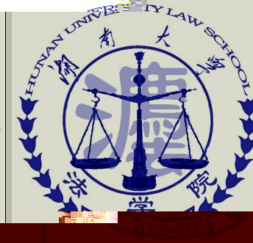
生活印象
4
新闻速递 第１版
昭闻天下 第2版
学术视窗 第3版
生活印象 第4版

湖南大学法学院——
2011年
2014年5月
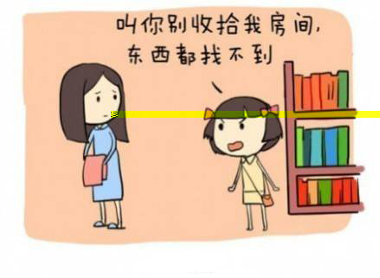
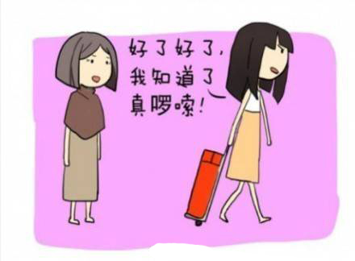
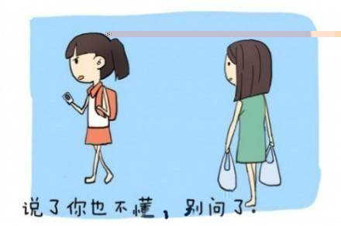
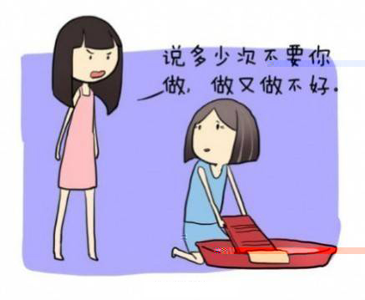
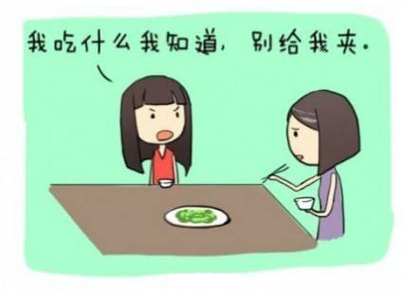
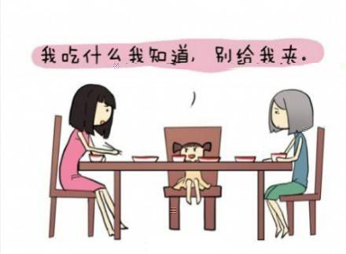
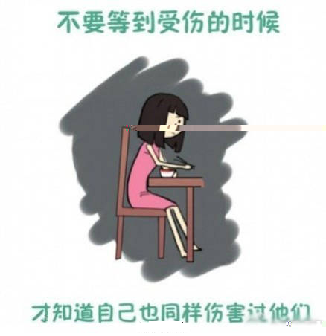
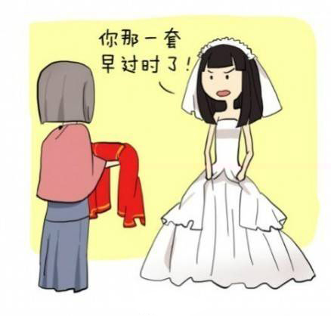
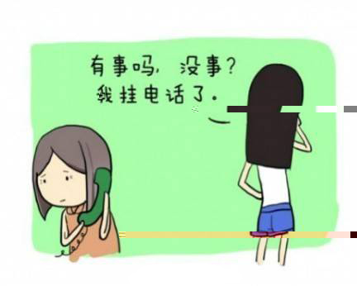
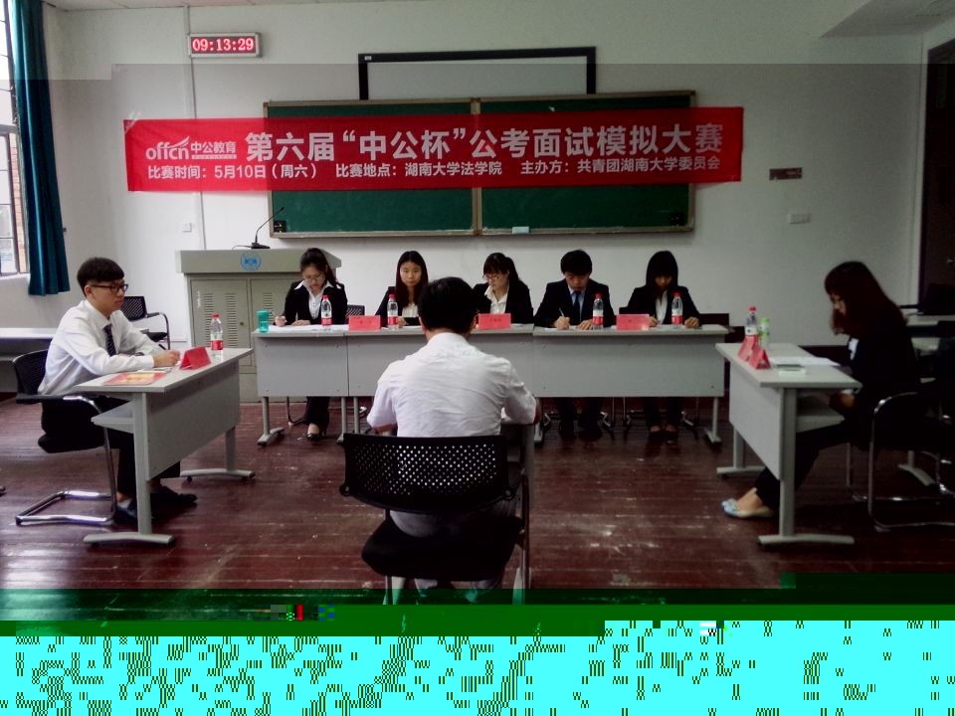
日期： 2014年5月 第10期 总第 81期
顾问：付蓉芬 刘岳峰 李释然 指导：李兵胜 黎林 主编：孙牧欣 刘淼 吕优 责任编辑：蔡永硕

我院学子认真学习习近平总书记五四重要讲话精神

新闻微评
【人民日报批银行拒收小额存款：银行，不能存钱还干啥？】银行网点强制要求2万元以下存取款只能去ATM机办理，既违背现行法律规定，也是变相的消费歧视。这几年，银行的收费越来越多，服务却没同步跟上。本来是免费服务的存取款业务，现在也被附加了种种收费项目。服务水平越来越差、霸王条款越来越多！
【人民微评：谁来驯服傲慢的银行？】银行嫌贫爱富，绝非新闻。这种势利化人格，折射出银行业尚非完全竞争，也凸显普通客户缺乏有效博弈手段，还与监管乏力有关。银行不该沦为纯粹赚钱的食利机构，缺乏社会责任注定无法赢得口碑。构建真正充分竞争的市场，银行才能学会尊重客户。 （@人民日报）

习近平总书记“五四青年节”在北京大学的讲话，在我院学子中引起强烈反响。同学们热议习总书记讲话精神，表示要从自己做起，勤学、修德、明辨、笃实，要自觉成为社会主义核心价值观的践行者和传播者，努力在实现中国梦的伟大实践中创造自己的精彩人生。
5月4日晚，学院学生党总支和分团委、学生会组织部分党员同志和学生干部在湖湘廉风学社办公室观看了《新闻联播》，并要求学生以寝室为单位组织观看。5月5日，学院分团委、学生会向全院学生发起了“践行和传承五四精神，为实现中国梦而奋斗”的号召。
同学们热议习近平总书记五四重要讲话精神，畅谈认识和体会，纷纷表示要自觉践行社会主义核心价值观，担负起历史重任，让五四精神放射出更加夺目的时代光芒。院学生会主席李兵胜说：“习总书记的讲话，让我深受触动。习主席说我们当代大学生是可爱、可信、可贵、可为的。我想，我们当代青年人承担着历史赋予的重托，我们要更加努力学习，提高自身的思想道德素质和专业知识，奋进、开拓、奉献，在努力实现中国梦和民族伟大复兴的道路上大有所为。”大二学生解非说：“习近平总书记要求我们青年人勤学、修德、明辨、笃实，我们要在认真学习科学文化知识的同时，不断提高自己的道德素质，求真务实，知行合一。”辅导员李释然说：“总书记的话高屋建瓴，让我们学生工作者倍受鼓舞。作为一名辅导员，我们一方面要加强自身的学习，提高素质；另一方面要尽己所能，培养理想远大的‘筑梦人’。”法学院党委副书记、副院长付蓉芬老师表示：“习近平总书记强调‘人生的扣子从一开始就要扣好’，当代大学生正处在价值观养成的关键时期，一定要认真学习社会主义核心价值观，用社会主义核心价值观武装头脑。同时，要从身边的小事做起，从养成良好的生活和学习习惯做起，自觉践行社会主义核心价值观，努力在实现中国梦的伟大实践中创造自己的精彩人生”。
目前，我院掀起了学习习近平总书记五四重要讲话精神的热潮。接下来，法学院学生党总支，法学院分团委、学生会还将通过组织党团活动、主题班会、学生座谈等形式，认真学习习近平总书记五四重要讲话精神。
（杨凯）

经过一天的紧张角逐，第六届“中公杯”五校联合公务员考试模拟
大赛面试环节于5月10日下午圆满结束。本次公务员模拟大赛的面试环
节由中公教育的培训老师担任主考官，并从联合承办比赛的高校中抽调
考官与监督员，切实保证比赛过程的公正公平。
上午8点半，考官入场，工作人员组织考生进行签到,并抽签分考场
进行候考。9点整，面试正式开始，引导员引领考生进入考场。本次公务
员模拟大赛面试环节全真模拟标准化国考考试流程，统一面试考题，每个
考场设有五个考官，记分员和计时员各一个。全真的面试考场帮助选手很
快进入面试的状态，也很快的达到了考察的效果。
面试内容为10分钟内思考并解答三道试题，考察内容涉及考场礼仪，
服装形态，答题逻辑以及语言表达。五位选手为一组，考官进行统一点评。考官对考生们的优点不吝赞美之词，也一针见血的指出了考生们在面试的中出现的问题，并给出改善的建设性意见。同时还强调了面试要注意的各个细节，强化了考生们的面试技巧和礼仪观念。此外，考官还针对每道试题进行了讲解，这使每位参赛考生都受益匪浅。整场面试秩序井然，高效规范。
面试结束后，很多考生纷纷表示，公务员考试模拟大赛这种比赛形式可以帮助对考公务员有兴趣的同学提前演习，熟悉面试要点技巧的同时，也能够看清自己的优劣势。同时也对大赛的组织者与工作人员表达了感谢。
一直以来，学院领导高度重视如何进一步提升学生就业能力这一关键性问题，并积极地探索着不同的教育方式。而公务员考试模拟大赛就为同学们提供了一个良好的锻炼平台，为同学们参加公务员考试和进入社会提供了一个过渡带。
（王安琪）

第六届“中公杯”公务员考试模拟大赛面试环节圆满结束

校艺术团再登央视“五月的鲜花”舞台
5月4日，“五月的鲜花——我们的中国梦”2014全国大学生主题文艺活动专题节目在中央电视台综合频道（CCTV-1）播出。节目中，我校艺术团成员2011级邓顾俊兰与同济大学、四川音乐学院、中央音乐学院四名歌手联袂演唱歌曲《天耀中华》；2012级莫笛与上海理工学院的同学共同演唱原创歌曲《梦想在路上》。这是我校艺术团成员继2011年以来第三次登上“五月的鲜花”舞台。
“五月的鲜花——我们的中国梦”2014全国大学生主题文艺活动专题晚会由中宣部、教育部、共青团中央联合主办，中央电视台承办。晚会宗旨为推进校园文化建设和素质教育，展示大学生奋发进取精神风貌，所有集体节目均为高校选送。“五月的鲜花”全国大学生大型校园文艺演出自2001年创办以来，已连续13年在各高校举办。此项活动也成为了全国高校推进校园文化建设和素质教育的重要载体，成为了展示当代大学生精神风貌的重要平台。自2012年以来，我校艺术团已经连续三年参加该项活动，其中2012年开场情景剧《南湖的船，党的摇篮》、2013年国防生诗朗诵《当祖国召唤的时候》获得了社会各界的一致好评。今年我校同学的精彩演出，向全国观众再次展现了湖大学子的精神风貌。
（来源：湖南大学新闻网）

母亲节刚刚过去，这里简单列出几句伤害妈妈的话语，希望同学们能够在细节上关心妈妈，换位思考。

那些年，一些伤害妈妈的几句话

（来源：人民日报微博）
学术视窗
2
3
昭闻天下
2011年
2011年
2014年5月
2014年5月
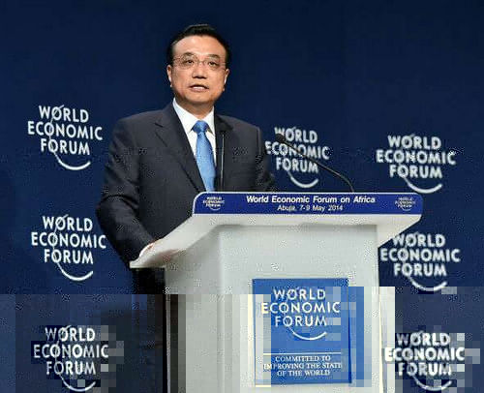
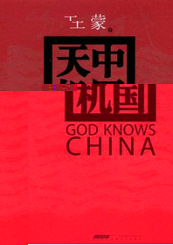
还记得网络热词“70码”吗？2009年5月7日发生在杭州的一起交通事故，致人当场死亡，肇事者胡斌的行为，乃至家庭背景、替身传言的猜测，曾引发网友的怒潮。而就在本月，“70码”事件的主角胡斌居然再度酿成车祸。
胡斌为何还能开车上路？依据我国法律规定，对发生交通死亡事故被依法吊销驾驶证满二年后可以再次申请驾驶证。因此，胡斌目前的驾驶证、行驶证都是合法有效的。但是，这也暴露了我国在制止存在危险驾驶习惯的“马路杀手”上，仍然存在法律盲区。那么，下面就来为您介绍一下其他国家治理“危驾惯犯”有什么值得咱们“借鉴”的特别手段。
•最无情：在日本，如果驾驶人员血液中的酒精含量达到了0.03%，就会被当场吊销驾照，并处以最高5年的监禁和100万日元（相当于61244元人民币）的罚款。除酒驾司机外，为其提供车辆和酒水的人以及车上的乘客也会被“连坐”处罚。这便是日本的“车辆提供罪”、“酒水提供罪”、“同乘罪”。此外，在日本如果超速行驶危害公共安全，有可能面临服苦役半年的命运。
•最严密：法国法律规定，超速50公里以上被视为犯罪行为。法国政府将超速作为重点打击对象，在公路上设置了多达1000台自动雷达测速器，凡是超速行驶的车辆按照严重程度罚款135欧元至3750欧元不等，并按不同情况扣分，同时可并处吊销驾驶证3年或监禁3个月的严厉处罚，甚至可能没收车辆。法国三大汽车制造集团还相继在新车型上配备了限速装置。一旦速度被设定，即使司机再踩油门，汽车也不会加速。
•最惊悚：在美国，如果醉驾被警察抓到，除了一系列罚款与监禁之外，司机还要重新到驾校学习，甚至包括到医院专门看护那些住院的事故受害者，看驾校播放的醉酒驾车造成的惨不忍睹的交通事故片。美国加州甚至规定，屡教不改的醉驾者还要参观停尸房，让他们看车祸中死亡者的残破尸体。
•最技术：在加拿大安大略省，对醉驾者的重要处罚是安装“互动点火车锁”。每次打火前，司机都要对着仪器吹气，假如司机的血液酒精浓度超过0.02%，引擎就无法发动，仪器就会报警，提醒警方及周围车辆。根据加拿大相关法律规定，醉驾者第一次被裁决醉驾罪名成立，会被判安装“互动点火车锁”1年；第二次，则要安装3年；第三次的话，呵呵，就得和“互动点火车锁”相伴终生了。
•最难堪：在波兰，警方抓到醉酒司机之后，会把他们的姓名、年龄、所驾车型号和牌照、被扣地点和当时血液中的酒精含量以及司机近照、全部上传至警方专设的网站，再发给全国各大报刊，在指定版面曝光，这一招比单纯罚款更让人“难受”。而在立陶宛、爱沙尼亚、拉脱维亚三国，警方会对被拘留过的醉驾者发放以字母“O”开头的特殊牌号。遇到带这种号牌的汽车，行人会“敬而远之”，警察也会严加监督。
•最有爱：在马来西亚，一旦某位男性司机被发现酒后驾车，警方会立即拘留他，并将他的妻子也一同送进拘留处，让妻子“彻夜”教育丈夫，罚款800美元或坐牢半年；如果第二次醉驾被抓，则罚款4000美元或坐牢1年。
•最费劲：在土耳其，如果司机酒驾后被警察抓获，会被强制带到离城20公里以外的地方，然后命其步行回家。
（来源：壹读）
微言要义

- 中国的进步不是靠一帮勇敢者去鏦碾勇气的上限，而是靠普通人一起一点点抬高勇气的下限。
- 男人可以是你的伞，但千万别把男人当成自己的天。无论有没有伞，你都要有自己的天空。
- 你必须做到内心丰富，才能摆脱这些生活表面的相似。
- 中国的公、检、法，本来应该是“魏、蜀、吴”的关系，而现在变成了“刘、关、张”的关系。
- 幸福像一匹金色的高头大马，拉着架金色的马车，但是很多人却只是在最后捡起从马身上掉下来的金色鬃毛的时候，才知道，哦，原来它真得在我面前经历过。
- 多少人爱过你的美貌，无论是真情还是假意，唯独一人爱你朝圣者的灵魂，爱你衰老的脸上痛苦的皱纹。
- 不要让对过去的后悔和对未来的担忧把今天的你打垮。

各国如何惩罚“马路杀手”

习近平：中土关系迎来大合作、大发展的新时期

中国国家主席习近平12日在人民大会堂同土库曼斯坦总统别尔德穆哈梅多夫举行会谈。两国元首在亲切、友好、务实的气氛中，高度评价中土战略伙伴关系发展成果，规划下一步合作，达成广泛共识。两国元首决定，坚持世代友好和互利合作，保持密切交往，推动中土关系长期健康稳定发展，实现共同发展。
习近平表示，2013年中土建立战略伙伴关系以来，政治互信更加牢固，相互支持更加有力。中方感谢土方在涉及中国核心利益和重大关切问题上给予的坚定支持。双方在打击三股势力、维护地区安全与稳定方面保持密切沟通和协作。今天，双方将共同签署《中土友好合作条约》，将两国关系发展的原则和方向以法律形式固定下来。双方还制定了2014年至2018年《中土战略伙伴关系发展规划》，这是未来5年双方合作的路线图。中土关系迎来大合作、大发展的新时期。中方坚定支持土库曼斯坦人民走符合本国国情的发展道路。中土是彼此信赖和相互支持的战略伙伴。
习近平指出，中土互为最大的天然气合作伙伴，合作基础扎实，发展前景广阔。双方要加强全方位合作，尽早启动中国-中亚天然气管道D线建设，加快实施气田开发项目，扩大油气加工合作，共同维护两国油气管道和设施安全，携手打造互利共赢的能源战略伙伴。
习近平表示，中方支持土方经济多元化发展。双方要拓宽双边贸易渠道，改善贸易结构，促进两国贸易均衡、可持续发展。中方提出的共建丝绸之路经济带倡议为包括中土合作提供了新的历史机遇。双方要挖掘潜力，推动道路联通和跨境运输，促进人文交流。
别尔德穆哈梅多夫表示，当前，土中关系进入新的更高阶段。两国相互理解、相互信任。土方感谢中方尊重土库曼斯坦主权和奉行的内外政策。土方坚持一个中国政策，支持中国和平统一大业。希望通过这次访问，巩固两国传统友谊，深化土中战略伙伴关系。土方愿同中方共同努力，如期完成天然气合作项目，顺利实现输华天然气新的目标。双方还要积极扩大双边贸易规模，拓展金融、矿产、通信、电力、纺织、制药等领域合作。土方支持丝绸之路经济带建设，带动两国交通基础设施领域合作。土方鼓励加强两国文化、教育、体育、青年交往。土方愿同中方携手打击三股势力，共同推动国际能源安全合作。
两国元首共同签署了《中华人民共和国和土库曼斯坦友好合作条约》、《中华人民共和国和土库曼斯坦关于发展和深化战略伙伴关系的联合宣言》、《关于通过<中华人民共和国和土库曼斯坦战略伙伴关系发展规划(2014年至2018年)>的声明》，并见证了天然气、农业、交通、金融、文化、地方等领域多项合作文件的签署。
两国元首还共同会见了记者。习近平强调，中土建立战略伙伴关系顺应了两国关系发展需求，释放了两国合作巨大潜力，开辟了两国关系发展新时代。双方共同签署了《友好合作条约》和《联合宣言》，制定了未来5年两国战略伙伴关系发展规划。这些重要文件将为深化两国关系奠定坚实基础，使两国人民从中土友好事业中更多受益。
会谈前，习近平在人民大会堂东门外广场为别尔德穆哈梅多夫举行欢迎仪式。
（来源：中国新闻网）

李克强8日在世界经济论坛非洲峰会上说，非洲已成为世界政治、经济、文明“
三个一极”。在世界格局中，多几个“极”，总比少几个“极”要好。非洲崛起形成新
一极，将使世界更民主、更稳定、更有活力，也更丰富多彩。
李克强强调，中非合作真诚开放，中方参与建设及运营的所有项目，都可采取与
非方合资或合作的方式。中方也愿意与国际组织和相关国家加强协作，在“非洲同意、
非洲需要、非洲参与”的原则下，探讨在非三方和多方合作。
李克强说，加强中非人文等各领域交流，深化科教文体等合作，促进各方面往来，
让两大古老文明在互通互鉴中交相辉映。以中非友好为“轴承”，经贸和人文“两个轮
子”一起驱动，就能推动中非合作步入快车道。
李克强说，非洲实现经济包容性增长，基础设施特别是交通应先行。中方将继续把基础设施建设放在对非合作重要位置，在与非盟制定的关于非洲跨国、跨区域基础设施合作行动计划基础上，共同促进非洲大陆互联互通。
（来源：中国新闻网，原文有删改）

李克强谈非洲崛起:世界多几个"极"比少几个好

各国如何惩罚“马路杀手”

书海拾贝：《中国天机》
》
“童心未泯的人说中国的近现代史是儿童的过家家游戏。痞子则认定政治是无赖的老千赌
博。野心家认为政治是风险虽大利益惊人的冒险，是权力按照丛林法则进行的残酷争夺。人们
就是这样，以自己的眼界与高度，以自己的波长与频谱来接受与解释政治的种种信息。当他们
叙述中国的时候，各执一词的歪曲与诚恳的叙述是一样多。
天机能不能泄露？政治生活中有太多的现象与实质的距离，有策略与理念的错位，有说什
么、做什么、记住什么、故意忽略什么的讲究，有声东击西、欲擒故纵、指桑骂槐、投石问路、
虚张声势、韬光养晦……的手段。
但政治仍然是伟大的事业，有仁人的爱心，有志士的奉献，有智慧的奇葩，有哲学的辉煌、
诗学的激情、战略家的神机妙算。有千奇百怪的命运与偶然，有历史的沉重，更有祖国与世界的
人民的愿望与利益在平凡的与不平凡的政治人物的生涯中威严做主。小头小脸的庸人当然不可
能体会到历史主导的郑重与宏伟，他们只能用最卑劣的眼神来偷窥历史中的不经八卦，再一知
半解地曲解政治生活。而假大空套（话）更是使政治的信誉丧失殆尽。”

